УО «Белорусский государственный университет информатики и радиоэлектроники»
Кафедра ПОИТ

Отчет по лабораторной работе №3
по предмету «Теория информации»

Выполнил:
Галуха П.А.
гр. 351004
Проверила:
Болтак С.В.

Минск 2025

Вариант №3
Реализовать шифратор и дешифратор по алгоритму Рабина (алгоритм из методички) файла с любым содержимым, используя расширенный алгоритм Евклида и алгоритм быстрого возведения в степень при дешифрации. Значения параметров p, q и (b) задаются пользователем. Программа должна осуществлять проверку ограничений на вводимые пользователем значения параметров. Организовать вывод содержимого зашифрованного файла на экран в виде чисел в 10-й системе счисления. Результат работы программы – зашифрованный/расшифрованный файл/ы.
При использовании длинной арифметики для определения простоты числа использовать один из вероятностных тестов: тест Ферма или тест Миллера-Рабина.

1. p = 11 q = 3527 b = 173
Файл ввода: plain.txt
Содержимое: 72 101 108 108 111 44 32 87 111 114 108 100 33…
Файл вывода: cipher.txt
Содержимое: 17640 27674 30348 30348 31524 9548 6560 22620 31524 32718 30348 27300 6798…
Шифрование:
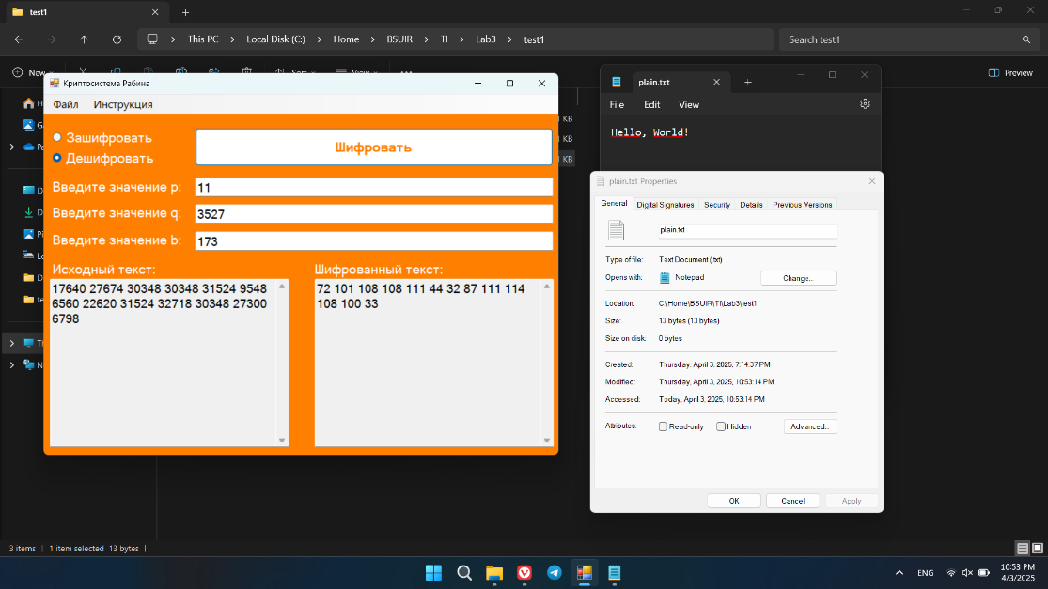
Дешифрование:
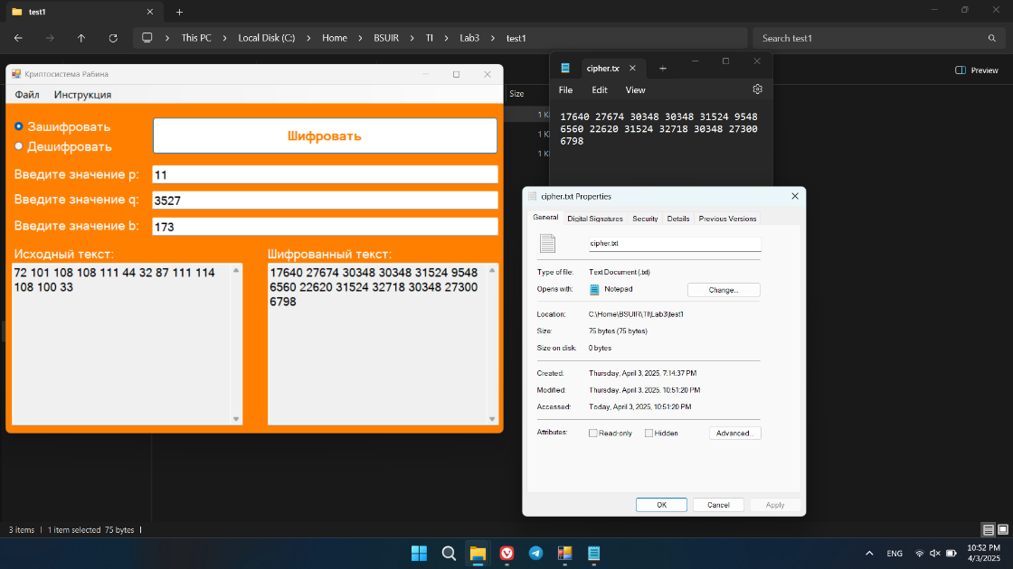
2. p = 11 q = 3527 b = 173
Файл ввода: plain.jpg
Содержимое: 255 216 255 224 0 16 74 70 73 70 0 1 1 1 0…
Файл вывода: cipher. jpg
Содержимое: 31546 6430 31546 11334 0 3024 18278 17010 17958 17010 0 174 174 174 0…
Шифрование:
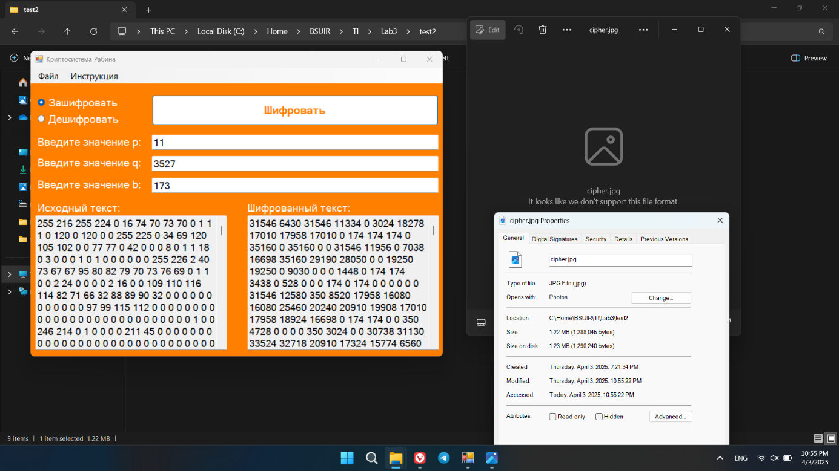
Дешифрование:
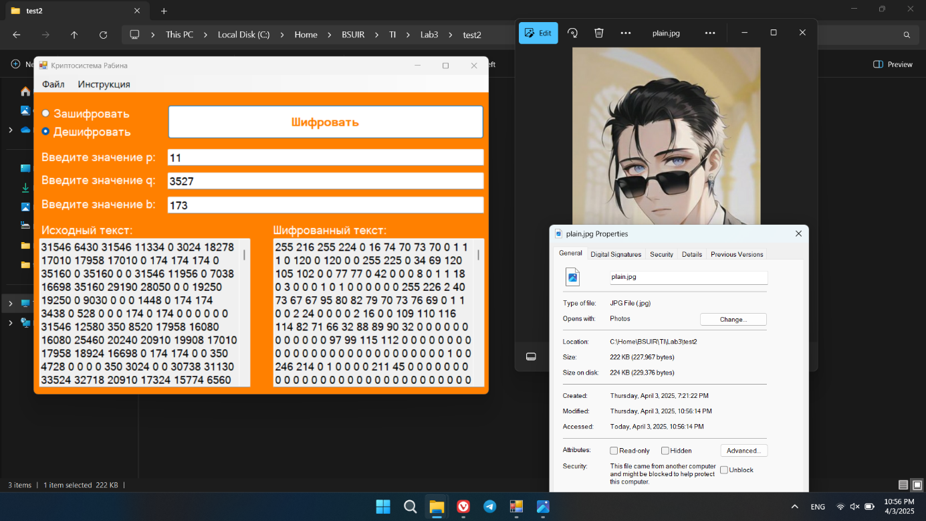

3. p = 1225432543 q = 1876876667 b = 567
Файл ввода: plain.gif
Содержимое: 71 73 70 56 57 97 109 1 104 1 247 255 0…
Файл вывода: cipher. gif
Содержимое: 45298 46720 44590 34888 35568 64408 73684 568 69784 568 201058 209610 0…
Шифрование:
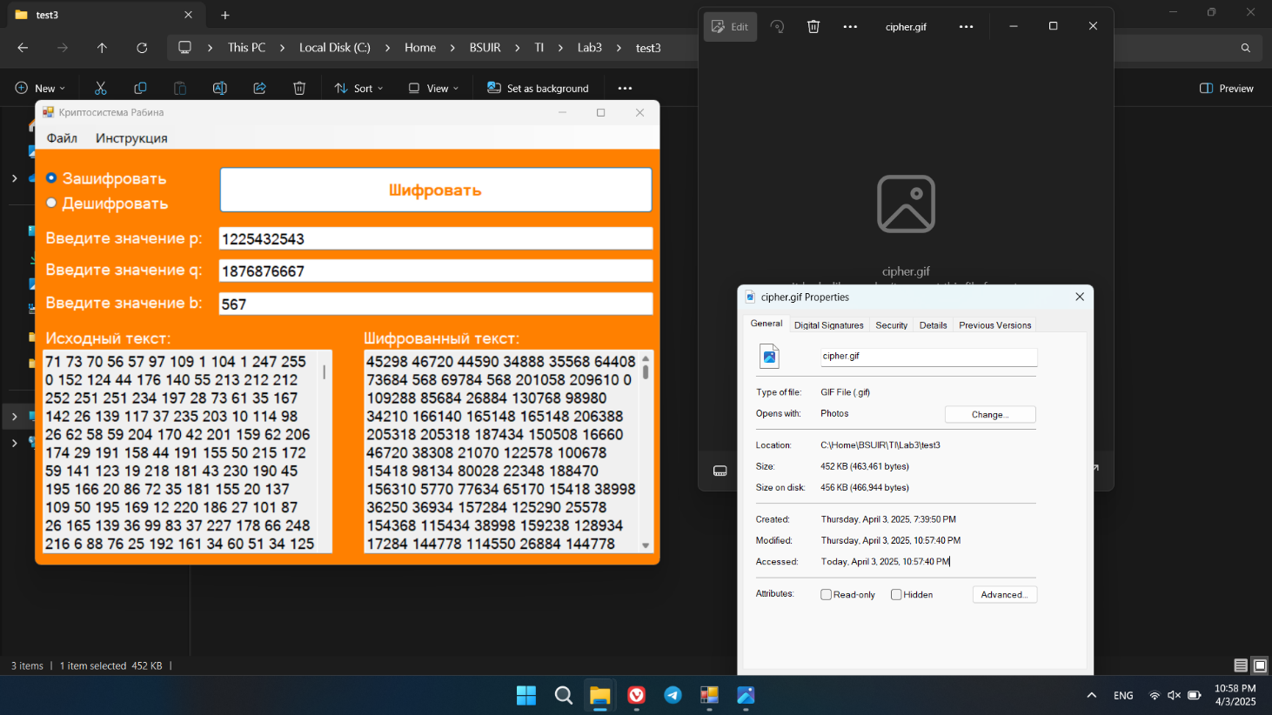
Дешифрование:
